**1. Постановка задачи**

Разработать веб- и десктопное приложение "Online Calculator", которое будет объединять функции выполнения базовых математических операций, тригонометрических расчетов и конвертации единиц измерения. Приложение должно быть интуитивно понятным и доступным для пользователей всех возрастов, обеспечивая удобный интерфейс на различных устройствах.

Основной задачей является создание функционала, позволяющего пользователям легко выполнять вычисления и конверсии, а также сохранять и просматривать историю своих операций. Приложение должно поддерживать надежную обработку ошибок ввода и предоставлять пользователям возможность настраивать интерфейс под свои предпочтения.

В результате работы необходимо получить готовое решение, которое будет протестировано на различных устройствах и браузерах, с учетом отзывов пользователей для дальнейшего улучшения и оптимизации функционала.

**Стратегия дизайна.**

1. Заинтересованные стороны

* **Пользователи:** Обычные пользователи, студенты, профессионалы, работающие с математикой и финансами.
* **Администраторы:** Лица, управляющие пользователями и данными приложения.
* **Разработчики:** Команда, занимающаяся созданием и поддержкой приложения.
* **Заказчик:** Организация, финансирующий проект.

2. Видение продукта заинтересованными лицами

Приложение должно решать следующие задачи:

* Выполнение базовых и сложных арифметических операций.
* Конвертация систем счисления.
* Хранение и отображение истории вычислений для пользователей.
* Работа с матрицами, включая сложение и умножение.
* Поддержка авторизации для разных пользователей с сохранением индивидуальных настроек.

3. Конфликты и противоречия

* **Функциональность:** Обычные пользователи могут требовать упрощенный интерфейс, в то время как администраторы могут нуждаться в расширенных функциях для управления данными.
* **Приоритеты:** Разработчики могут предлагать различные технологии, тогда как заказчик может иметь ограничения по бюджету и срокам.
* **Пользовательский интерфейс:** Конфликты между требованиями к простоте использования и функциональностью.

4. Задачи бизнеса, маркетинга и брендинга

* **Задачи бизнеса:** Обеспечение удобного и функционального инструмента для пользователей, привлечение новых пользователей через рекламу и маркетинг.
* **Задачи маркетинга:** Определение целевой аудитории, создание бренда, формирование привлекательного имиджа приложения.
* **Задачи брендинга:** Разработка уникального стиля и логотипа, создание корпоративной идентичности.

5. Измеримые критерии успешности

* **Пользовательская активность:** Количество зарегистрированных пользователей и активных сессий.
* **Отзыв пользователей:** Оценки в магазинах приложений, отзывы и рекомендации.
* **Функциональная стабильность:** Количество ошибок и сбоев в работе приложения.
* **Финансовые показатели:** Динамика доходов от подписок или рекламы.

6. Технические возможности и ограничения

* **Технологии разработки:** Использование языков программирования (С++, Java), фреймворков (Angular, Swagger).
* **Платформы:** Веб-приложение, десктопное приложение.
* **Интеграции:** Подключение к API для конверсии систем счислений, базы данных для хранения пользовательских данных.

7. Представления заинтересованных лиц о пользователях

* **Целевая аудитория:** Студенты, работающие профессионалы, преподаватели, люди, занимающиеся финансами. Пользователи, которым нужны простые и доступные инструменты для вычислений.

8. Бюджет и график проекта

* **Бюджет:** Оценка затрат на разработку и поддержку. Примерная сумма — 100,000-150,000 долларов.
* **График реализации:**
  + Этап 1: Исследование и проектирование (1-2 месяца).
  + Этап 2: Разработка прототипа (2-3 месяца).
  + Этап 3: Тестирование и доработка (1-2 месяца).
  + Этап 4: Запуск и маркетинг (1 месяц).

**3. Профиль группы (профиль пользователя, среды и задач)**

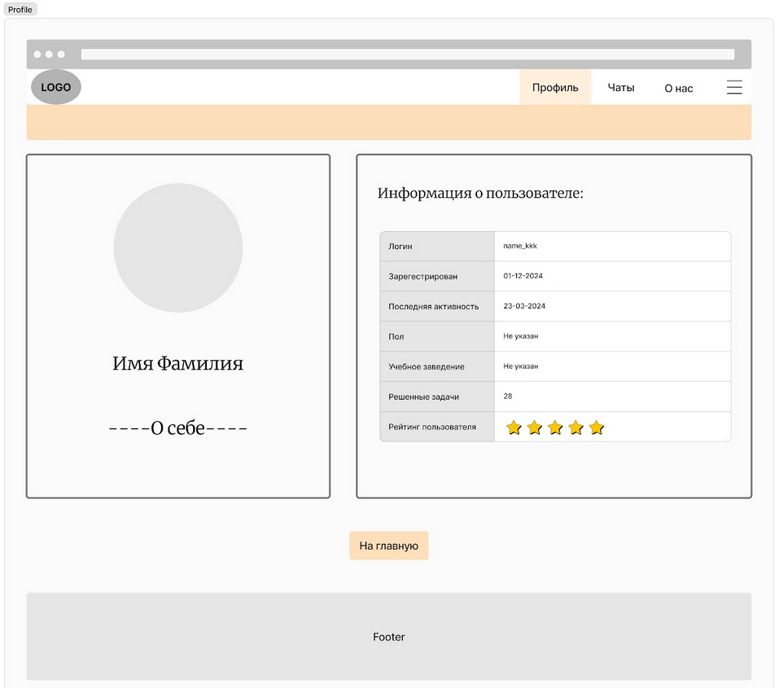

Если будем создавать профиль будет выглядеть так.

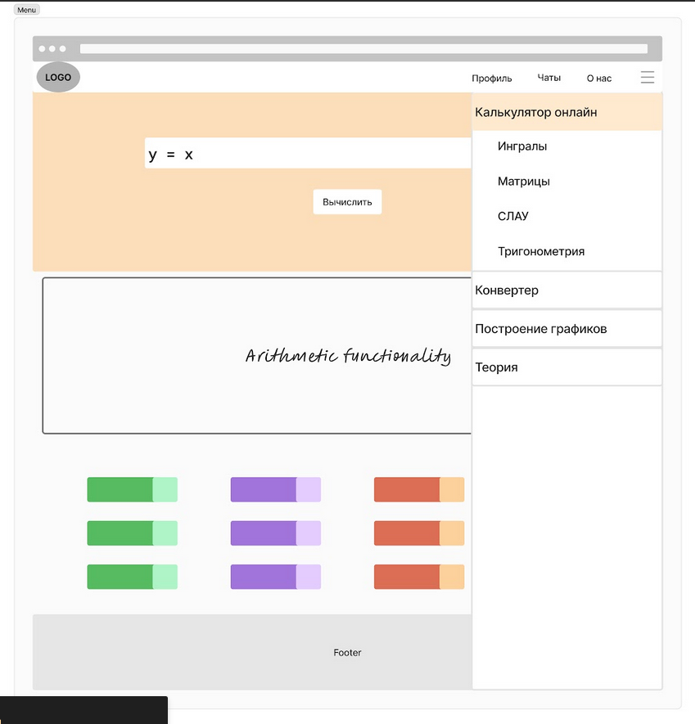

идеи меню

**4. Проанализировать задачи и роли пользователей**

# **Пользователи системы**

| **№** | **Юзер** | **Описание** |
| --- | --- | --- |
| **1.** | **Гость** | Незарегистрированный пользователь системы. Для доступа к основному функционалу системы он должен зарегистрироваться. Может получать ответ на арифметические задачи. |
| **2.** | **Пользователь** | Основной пользователь системы. Имеет право просматривать историю запросов, переписываться с другими пользователями, выбирать вычислительную библиотеку, имеет возможность получать и просматривать графические решения. |
| **3.** | **Админ** | Управление пользователями. Может удалить любого пользователя, просматривать данные его профиля и все задачи. Может авторизоваться за любого пользователя. |

# 

# **Разработать интерактивные раскадровки и совокупную диаграмму взаимодействия**

# **Диаграммы использования (Use case diagram)**

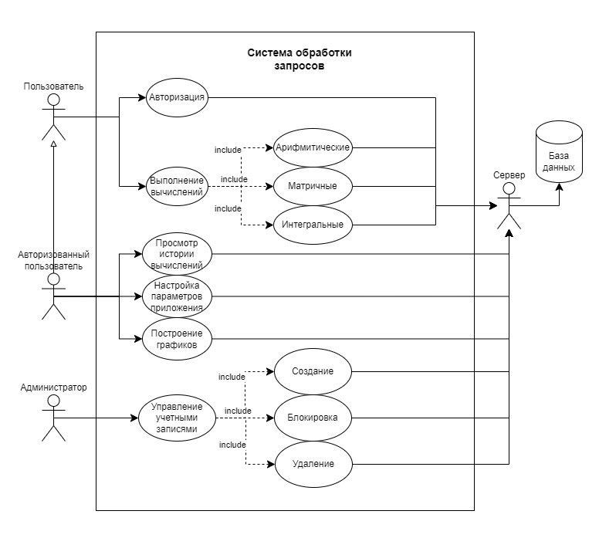

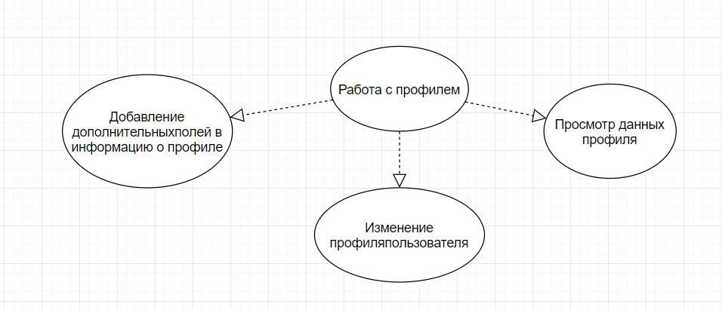

# **Use cases**

# **Вычислить выражение**

Characteristics Information:

| **Step** | **Actor:** | **Пользователь/Гость** |
| --- | --- | --- |
| **1.** | **Goal in Context:** | Вычислить математическое выражение. |
| **2.** | **Trigger Event:** | Необходимо выбрать раздел, ввести математическое выражение и нажать кнопку «Вычислить». |
| **3.** | **Pre-Condition:** | - |
| **4.** | **Success End Condition:** | Выражение вычислено (для Пользователя: и добавлено в историю). |
| **5.** | **Failed End Condition:** | Выражение не вычислено. |

Main Success Scenario:

| **Step** | **Actor** | **Action Description** |
| --- | --- | --- |
| **1.** | **Пользователь/ Гость** | Выбирает раздел, вводит выражение и нажимает кнопку «Вычислить». |
| **2.** | Приложение | Проверяет корректность запроса. В подготовленной области выдает решение и (для Пользователя) заносит его в историю . |
| **3.** | **Пользователь/ Гость** | Видит решение. |

Scenario Variations:

| **№** | **Variable** | **Possible Variations** |
| --- | --- | --- |
| **1.** | Выражение некорректно. | Приложение выдает сообщение об ошибке ввода и просит проверить запрос. |

# **Добавление учетной записи**

Characteristics Information:

| **Step** | **Actor:** | **Администратор** |
| --- | --- | --- |
| **1.** | **Goal in Context:** | Добавить учетную запись. |
| **2.** | **Trigger Event:** | Необходимо нажать кнопку «Add». |
| **3.** | **Pre-Condition:** | - |
| **4.** | **Success End Condition:** | Учетная запись добавлена. |
| **5.** | **Failed End Condition:** | Учетная запись не добавлена. |

Main Success Scenario:

| **Step** | **Actor** | **Action Description** |
| --- | --- | --- |
| **1.** | **Администратор** | Выбирает учетную запись из списка. |
| **2.** | Приложение | Разблокировывает кнопку «Add». |
| **3.** | **Администратор** | Нажимает «Add». |
| **4.** | Приложение | Добавляет учетную запись в качестве администратора |

Scenario Variations:

| **№** | **Variable** | **Possible Variations** |
| --- | --- | --- |
| **1.** | Учетная запись из списка не выбрана или выбрана учетная запись администратора | Приложение блокирует кнопку «Add». |

# **Блокирование учетной записи**

Characteristics Information:

| **Step** | **Actor:** | **Администратор** |
| --- | --- | --- |
| **1.** | **Goal in Context:** | Заблокировать учетную запись. |
| **2.** | **Trigger Event:** | Необходимо нажать кнопку «Block». |
| **3.** | **Pre-Condition:** | - |
| **4.** | **Success End Condition:** | Учетная запись заблокирована. |
| **5.** | **Failed End Condition:** | Учетная запись не заблокирована. |

Main Success Scenario:

| **Step** | **Actor** | **Action Description** |
| --- | --- | --- |
| **1.** | **Администратор** | Выбирает учетную запись из списка. |
| **2.** | Приложение | Разблокировывает кнопку «Block». |
| **3.** | **Администратор** | Нажимает «Block». |
| **4.** | Приложение | Блокирует учетную запись |

Scenario Variations:

| **№** | **Variable** | **Possible Variations** |
| --- | --- | --- |
| **1.** | Учетная запись из списка не выбрана или выбрана учетная запись администратора | Приложение блокирует кнопку «Block». |

# **Удаление учетной записи**

Characteristics Information:

| **Step** | **Actor:** | **Администратор** |
| --- | --- | --- |
| **1.** | **Goal in Context:** | Удалить учетную запись. |
| **2.** | **Trigger Event:** | Необходимо нажать кнопку «Delete». |
| **3.** | **Pre-Condition:** | - |
| **4.** | **Success End Condition:** | Учетная запись удалена. |
| **5.** | **Failed End Condition:** | Учетная запись не удалена. |

Main Success Scenario:

| **Step** | **Actor** | **Action Description** |
| --- | --- | --- |
| **1.** | **Администратор** | Выбирает учетную запись из списка. |
| **2.** | Приложение | Разблокировывает кнопку «Delete». |
| **3.** | **Администратор** | Нажимает «Delete». |
| **4.** | Приложение | Удаляет учетную запись |

Scenario Variations:

| **№** | **Variable** | **Possible Variations** |
| --- | --- | --- |
| **1.** | Учетная запись из списка не выбрана или выбрана учетная запись администратора | Приложение блокирует кнопку «Delete». |

# **Регистрация пользователя**

Characteristics Information:

| **Step** | **Actor:** | **Гость** |
| --- | --- | --- |
| **1.** | **Goal in Context:** | Регистрация гостя. |
| **2.** | **Trigger Event:** | Необходимо нажать «Register» и ввести необходимые данные для аутентификации. |
| **3.** | **Pre-Condition:** | Указанная почта не была заблокирована администратором. |
| **4.** | **Success End Condition:** | Гость зарегистрирован. |
| **5.** | **Failed End Condition:** | Гость не зарегистрирован. |

Main Success Scenario:

| **Step** | **Actor** | **Action Description** |
| --- | --- | --- |
| **1.** | **Гость** | Нажимает «Register». |
| **2.** | Приложение | Выдает Форму для заполнения необходимых данных для регистрации. |
| **3.** | **Гость** | Вводит следующую информацию:   * + - 1. Логин*       2. Email*       3. Пароль*       4. Подтверждение пароля* |
| **4.** | Приложение | Проверяет введенные данные, отправляет код на указанный адрес и регистрирует гостя в случае, если пользователь ввел этот код корректно. |

Scenario Variations:

| **№** | **Variable** | **Possible Variations** |
| --- | --- | --- |
| **1.** | Введенный email не валиден. | Приложение информирует, что email введен неверно и предлагает ввести его заново. |

# 

# **Аутентификация пользователя**

Characteristics Information:

| **Step** | **Actor:** | **Гость** |
| --- | --- | --- |
| **1.** | **Goal in Context:** | Аутентификация пользователя. |
| **2.** | **Trigger Event:** | Необходимо нажать «Login» и ввести необходимые данные для аутентификации. |
| **3.** | **Pre-Condition:** | Гость имеет учетные данные в системе. |
| **4.** | **Success End Condition:** | Гость аутентифицирован. |
| **5.** | **Failed End Condition:** | Гость не аутентифицирован. |

Main Success Scenario:

| **Step** | **Actor** | **Action Description** |
| --- | --- | --- |
| **1.** | **Гость** | Нажимает «Login». |
| **2.** | Приложение | Выдает Форму для заполнения необходимых данных для аутентификации. |
| **3.** | **Гость** | Вводит следующую информацию:   * + - 1. Email*       2. Пароль* |
| **4.** | Приложение | Проверяет введенные данные, отправляет код на указанный адрес и аутентифицирует гостя в случае, если пользователь ввел этот код. |

Scenario Variations:

| **№** | **Variable** | **Possible Variations** |
| --- | --- | --- |
| **1.** | Введен email, не существующий в системе. | Приложение сообщает, что такого пользователя не существует. |
| **2.** | Неверный пароль для данного email. | Приложение сообщает, что email либо пароль не верны. |

**5. Разработать объектную модель**

**Объектная модель.**

1. Пользователь

* **Название:** Пользователь
* **Мощность:** Может иметь несколько сессий и историй вычислений.
* **Перечень представлений:** Профиль, настройки, история.
* **Перечень действий:** Регистрация, авторизация, редактирование профиля.
* **Перечень атрибутов:**
  + ID
  + Имя
  + Email
  + Пароль
  + Роль (обычный пользователь, администратор)

2. История вычислений

* **Название:** История вычислений
* **Мощность:** Хранит записи всех операций пользователя.
* **Перечень представлений:** Список операций, детали операции.
* **Перечень действий:** Добавление записи, удаление записи, просмотр.
* **Перечень атрибутов:**
  + ID
  + Дата и время
  + Операция (например, сложение, вычитание)
  + Результат
  + Пользователь ID (ссылка на пользователя)

3. Калькулятор

* **Название:** Калькулятор
* **Мощность:** Выполняет арифметические операции.
* **Перечень представлений:** Интерфейс ввода, результаты.
* **Перечень действий:** Сложение, вычитание, умножение, деление, тригонометрические вычисления.
* **Перечень атрибутов:**
  + Текущие значения
  + Вычисленная операция

4. Конвертер

* **Название:** Конвертер
* **Мощность:** Конвертирует системы счисления (например, двоичная, десятичная).
* **Перечень представлений:** Интерфейс выбора системы счисления, результаты конверсии.
* **Перечень действий:** Выбор типа конверсии, выполнение конверсии.
* **Перечень атрибутов:**
  + Исходная система
  + Целевая система
  + Значение для конверсии

5. Матрица

* **Название:** Матрица
* **Мощность:** Хранит данные для матричных операций.
* **Перечень представлений:** Визуализация матрицы, операции с матрицами.
* **Перечень действий:** Сложение матриц, умножение матриц, транспонирование матриц, вычисление определителя матрицы.
* **Перечень атрибутов:**
  + Размеры (например, 2x2, 3x4)
  + Элементы матрицы

## **Связи между объектами**

* **Пользователь ↔ История вычислений:** Один пользователь может иметь несколько записей в истории.
* **Пользователь ↔ Калькулятор:** Пользователь использует калькулятор для выполнения операций.
* **Калькулятор ↔ Матрица:** Калькулятор может выполнять операции с матрицами.
* **Калькулятор ↔ Конвертер:** Калькулятор может использовать конвертер для преобразования значений перед вычислениями.

**6. Разработать информационную архитектуру веб-приложения**

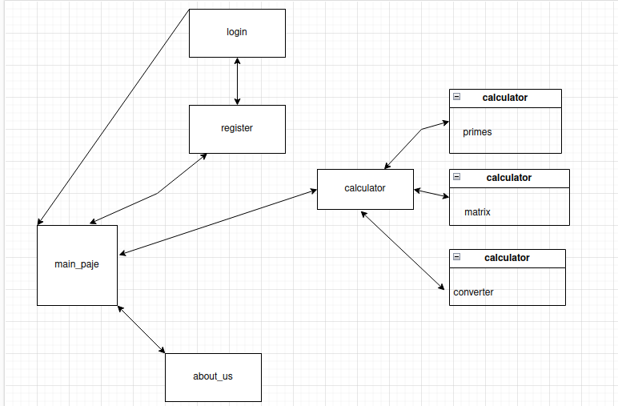

**дизайн компонент**

